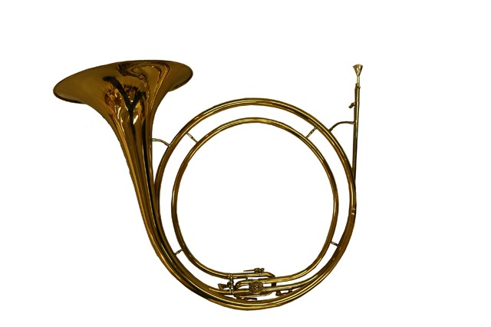 INFORMATIONSBLAD 

# Brf Jakthornet

2024-08-15



Nu rullar styrelsens arbete igång igen, och därmed följer höstens första informationsblad.

***Material och lokal för utlåning och uthyrning***

Behöver häcken ansas ytterligare en gång före höstens intåg? Tänk på att det finns möjlighet att låna häcksax av föreningen, och för den delen också borrmaskin. Under sommaren har styrelsen köpt in och installerat en ny TV i föreningslokalen, som fungerat utmärkt till att både visa EM-fotboll och hålla möten på distans. Hör av dig till föreningens mailadress för att låna verktyg eller hyra lokalen.

***Tysta tider***

Tänk på att inte störa dina grannar och var extra hänsynsfull mellan kl 22-06.

## Avfall

Under sommaren har det noterats att avfall placerats *bredvid* nedkasten på återvinningsområdet. Vi vill vänligt men bestämt påpeka att avfall som inte hör hemma, eller inte får plats, i våra egna kärl ska tas till en återvinningscentral, förslagsvis den i Gunnesbo ett par kilometer bort

***Sommaravslutning***

Som avslutning på sommaren vill styrelsen bjuda in till grillning vid föreningslokalen. **Söndagen den 1 september kl 14-16** kommer vi att bjuda på grillad korv med bröd i anslutning till lokalen på Fågelhundsvägen 35, förhoppningsvis till strålande sensommarväder. Här nedan hittar du en talong att fylla i och lägga i expeditionens brevlåda. Det går också bra att maila anmälan till styrelsen, till mailadressen som du hittar på nästa sida.

_ _ _ _ _ _ _ _ _ _ _ _ __ _ _ _ _ _ _ _ _ _ _ _ __ _ _ _ _ _ _ _ _ _ _ _ _ _ _ _ _ _ _ _ _ _ _ _ _ __ _ _ _ _ _ _ _ _ _ _ _ __ _ _ _ _ _

**Sommaravslutning 1/9 kl 14-16**

Jag kommer till sommaravslutningen

Namn:

Antal personer:

Allergier och matpreferenser:



Nästa expeditionstid 2024-08-21 kl 18-19, därefter 2024-09-18. 

Brf Jakthornet

Styrelsen

Telefon: 0723 - 96 51 82 endast under expeditionstid.

E-post: brfjakthornetlund@gmail.com På internet: <http://www.hsb.se/skane/jakthornet>